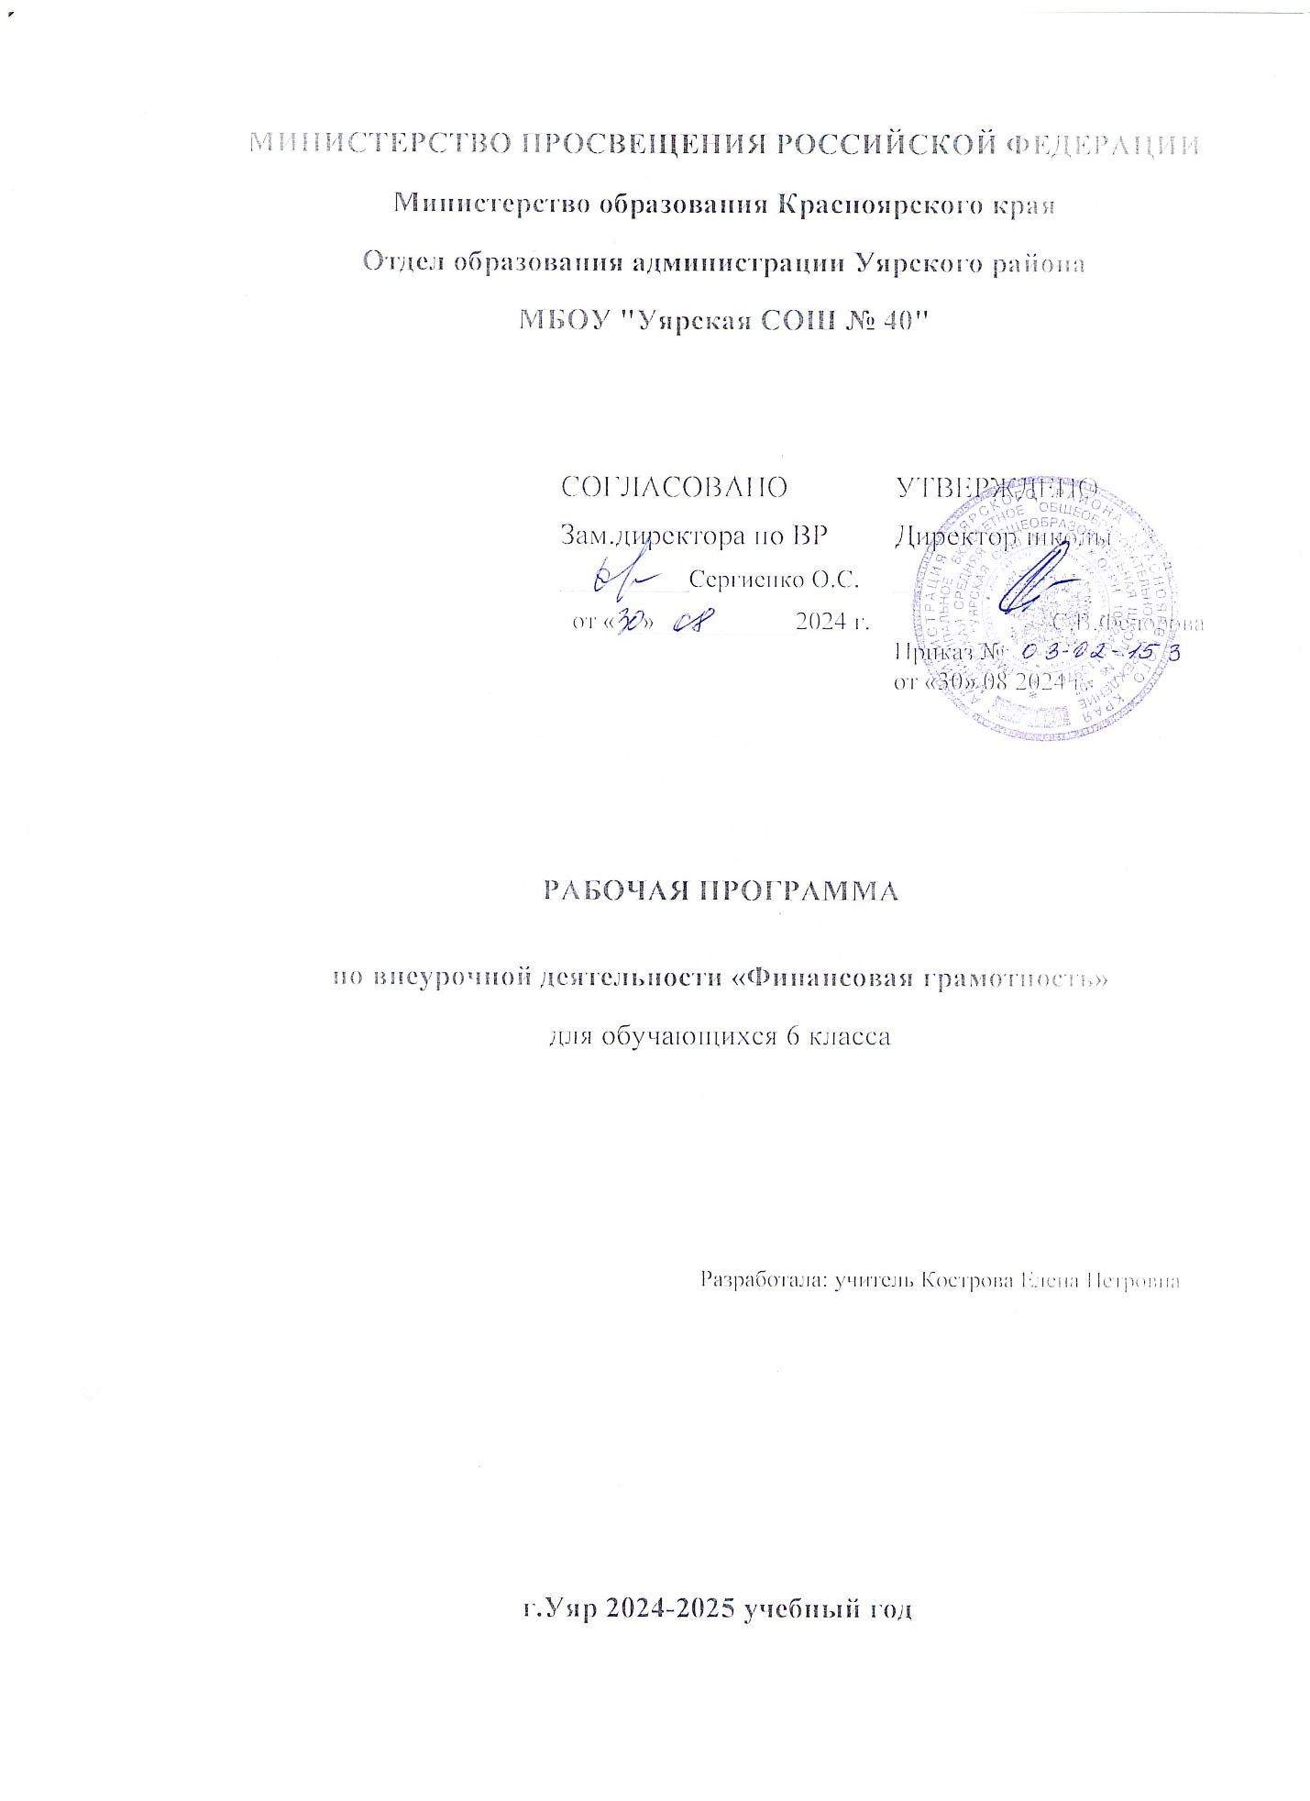

**Пояснительная записка**

Программа внеурочной деятельности «Финансовая грамотность» для учащихся 6 классов разработана на основе:

- Закона об образовании Российской Федерации №273-ФЗ от 29.12.2012;

- Федерального государственного образовательного стандарта основного общего образования, утвержденного приказом Министерства образования и науки РФ от 17 декабря 2010 года № 1897;

- Основной образовательной программы основного общего образования МБОУ «Уярская СОШ №40» (приказ № 03-02-287\1 от 01.09.2022г.)

Финансовая грамотность: учебная программа. 5-7 классы, общеобразоват. орг./ Е. А. Вигдорчик, И. В. Липсиц, Ю. Н. Корлюгова, А.В.Половникова - М.: ВАКО, 2018. – 40с. – (Учимся разумному финансовому поведению)

**Общая характеристика курса**

«Финансовая грамотность» является прикладным курсом, реализующим интересы обучающихся 6 класса в сфере экономики семьи.

**Актуальность данной программы** продиктована развитием финансовой системы и появлением широкого спектра новых сложных финансовых продуктов и услуг, которые ставят перед гражданами задачи, к решению которых они не всегда готовы.

Финансовая грамотность - необходимое условие жизни в современном мире, поскольку финансовый рынок предоставляет значительно больше возможностей по управлению собственными средствами, чем 5—10 лет назад, и такие понятия как потребительский кредит, ипотека, банковские депозиты плотно вошли в нашу повседневную жизнь. Однако в настоящий момент времени ни нам, ни нашим детям явно недостаточно тех финансовых знаний, которыми мы располагаем. При этом нужно учитывать, что сегодняшние учащиеся — это завтрашние активные участники финансового рынка. Поэтому, если мы сегодня воспитаем наших детей финансово грамотными, значит, завтра мы получим добросовестных налогоплательщиков, ответственных заемщиков, грамотных вкладчиков

**Новизной данной программы** является направленность курса на формирование финансовой грамотности учащихся на основе построения прямой связи между получаемыми знаниями и их практическим применением, пониманием и использованием финансовой информации на настоящий момент и в долгосрочном периоде и ориентирует на формирование ответственности у подростков за финансовые решения с учетом личной безопасности и благополучия.

**Отличительной особенностью** программы данного курса является то, что он базируется на системно-деятельностном подходе к обучению, который обеспечивает активную учебно-познавательную позицию учащихся. У них формируются не только базовые знания в финансовой сфере, но также необходимые умения, компетенции, личные характеристики и установки.

Это определило **цели** данного курса:

- формирование у учащихся готовности принимать ответственные и обоснованные решения в области управления личными финансами, способности реализовать эти решения;

- создание комфортных условий, способствующих формированию коммуникативных компетенций;

- формирование положительного мотивационного отношения к экономике через развитие познавательного интереса и осознание социальной необходимости.

**Задачи:**

- освоить систему знаний о финансовых институтах современного общества и инструментах управления личными финансами;

- овладеть умением получать и критически осмысливать экономическую информацию, анализировать, систематизировать полученные данные;

- формировать опыт применения знаний о финансовых институтах для эффективной самореализации в сфере управления личными финансами;

- формировать основы культуры и индивидуального стиля экономического поведения, ценностей деловой этики;

**Планируемые результаты**

**Личностными** результатами изучение курса «Финансовая грамотность» являются:

* умение грамотно распоряжаться деньгами.
* овладение начальными навыками адаптации в мире финансовых отношений: сопоставление доходов и расходов;
* развитие самостоятельности и личной ответственности за свои поступки; планирование собственного бюджета, предложение вариантов собственного заработка;
* развитие навыков сотрудничества с взрослыми и сверстниками в разных игровых и реальных экономических ситуациях; участие в принятии решение о семейном бюджете.

**Метапредметными** результатами изучения курса «Финансовая грамотность» являются:

**Познавательные:**

• освоение способов решения проблем творческого и поискового характера;

• использование различных способов поиска, сбора, обработки, анализа, организации, передачи и интерпретации информации; поиск информации в газетах, журналах, на интернет-сайтах и проведение простых опросов и интервью;

• формирование умений представлять информацию в зависимости от поставленных задач в виде таблицы, схемы;

• овладение логическими действиями сравнения, анализа, обобщения, классификации, установления аналогий и причинно-следственных связей, построения рассуждений, отнесения к известным понятиям;

• овладение базовыми предметными и межпредметными понятиями.

**Регулятивные:**

• понимание цели своих действий;

• планирование действия с помощью учителя и самостоятельно;

• проявление познавательной и творческой инициативы;

• оценка правильности выполнения действий; самооценка и взаимооценка;

• адекватное восприятие предложений товарищей, учителей, родителей.

**Коммуникативные:**

• составление текстов в устной и письменной формах;

• готовность слушать собеседника и вести диалог;

• готовность признавать возможность существования различных точек зрения и права каждого иметь свою;

• умение излагать своё мнение, аргументировать свою точку зрения и давать оценку событий;

• определение общей цели и путей её достижения; умение договариваться о распределении функций и ролей в совместной деятельности, осуществлять взаимный контроль в совместной деятельности, адекватно оценивать собственное поведение и поведение окружающих.

**Предметными: результатами** изучения курса «Финансовая грамотность» являются:

• понимание основных принципов экономической жизни общества: представление о роли денег в семье и обществе, о причинах и последствиях изменения доходов и расходов семьи;

• понимание и правильное использование экономических терминов;

• освоение приёмов работы с экономической информацией, её осмысление; проведение простых финансовых расчётов.

• приобретение знаний и опыта применения полученных знаний и умений для решения типичных задач в области семейной экономики: знание источников доходов и направлений расходов семьи и умение составлять простой семейный бюджет;

• определение элементарных проблем в области семейных финансов и нахождение путей их решения;

• развитие кругозора в области экономической жизни общества и формирование познавательного интереса к изучению общественных дисциплин.

**Формы реализации программы.**

Для реализации поставленных целей предлагаются следующие формы организации учебного процесса:

Дискуссия, проектно-исследовательская деятельность учащихся, деловая игра, правовая консультация, познавательная беседа, интерактивная беседа, мини-проект,круглый стол, ток-шоу, творческая работа, викторина, ролевая игра, сюжетно-ролевая игра, выступления учащихся с показом презентаций, правовая игра, дидактическая игра, конференция, конкурсы.

**Методы обучения.**

На уровне основного общего образования создаются условия для освоения учащимися образовательных программ, делается акцент на умение самостоятельно и мотивированно организовывать свою познавательную деятельность (от постановки цели до получения и оценки результата) на развитие учебно-исследовательской деятельности учащихся.

В процессе обучения используются:

1. Приемы актуализации субъективного опыта учащихся;

2. Методы диалога и полилога;

3. Приемы создания коллективного и индивидуального выбора;

4. Игровые методы;

5. Методы диагностики и самодиагностики;

6. Технологии критического мышления;

7. Информационно-коммуникационные технологии;

8. Технологии коллективного метода обучения.

Освоение нового содержания осуществляется с опорой на межпредметные связи с курсами экономики, истории, обществознания, географии, литературы, искусства.

**Объем часов, отпущенных на занятия** – 17 часов.

**Содержание курса**

**Раздел 1. Основная проблема экономики**

Познавательная беседа «Понятие и параметры выбора». Решение экономических задач «Альтернативная стоимость». Практическая работа «Сетка принятия решения».

**Раздел 2. Без чего не может обойтись рынок**

Познавательная беседа «Частная собственность». Сюжетно-ролевая игра «Конкуренция».

**Раздел 3. Формы организации бизнеса**

Познавательная беседа «Единоличное владение». Деловая игра «Товарищество (ТО и ТОО)». Ролевая игра «Акционерное общество». Мини-проект «Организация фирмы».

**Раздел 4. Знакомство с бизнес-планом**

Мини-проект «Знакомство с бизнес-планом». Решение практических задач «Организация фирмы». Решение экономических задач «Составление бизнес-плана». Творческое задание «Реклама». Ролевая игра «Работа фирмы». Решение экономических задач «Распродажа продукции. Подсчет прибыли».

**Раздел 5. Ты – потребитель**

Работа с документами «Права потребителя». Правовая консультация «Как и где потребитель может защитить свои права». Практическая работа «Знакомство со штрих – кодами». Конкурс на самое экономное использование ресурсов.

**Раздел 6. Законы спроса и предложения**

Аналитическая работа «Закон спроса». Решение экономических задач «Кривая спроса». Практическая работа «Закон предложения». Решение экономических задач «Кривая предложения».

**Раздел 7. Рыночное равновесие**

Познавательная беседа «Рыночное равновесие». Решение экономических задач «Дефицит и избыток на рынке».

**Раздел 8. Возникновение банков**

Интерактивная беседа «Банковские услуги: кредит, депозит». Практическая работа «Заем, виды займов».

**Раздел 9. Потребитель финансовых услуг**

Деловая игра «Работа банка». Деловая игра «Я хочу взять кредит».

**Раздел 10. Профессии банковской сферы**

Сюжетно-ролевая игра «Знакомство с профессиями банковской сферы». Дискуссия «Значение работы банков для потребителей».

**Раздел 11. Проектная деятельность**

Деловая игра. Конференция по курсу «Финансовая грамотность».

**Тематическое планирование 6 класс**

|  |  |  |
| --- | --- | --- |
| № п/п | Тема урока | Кол-во часов |
|
| 1 | Роль денег в нашей жизни. Современные деньги в России | 1 |
| 2 | Ресурсосбережение основа финансового благополучия. | 1 |
| 3 | Финансовое благополучие семьи. Бюджет семьи. | 1 |
| 4 | Понятие «Семейное хозяйство». Основные виды имущества. Что такое собственность? | 1 |
| 5 | Потребительская корзина. Прожиточный минимум. | 1 |
| 6 | Купля – продажа. Товары и услуги. | 1 |
| 7 | Виды торговли. Типы магазинов. | 1 |
| 8 | Рациональный бюджет школьника. Сколько стоит ученик? | 1 |
| 9 | Виды торговли. | 1 |
| 10 | Дисконтные карты. Товары потребительского назначения: длительного пользования, краткосрочного пользования и бытовые услуги. | 1 |
| 11 | Пластиковые карты. Правила пользования. | 1 |
| 12 | Банковский вклад. Виды банковских вкладов. | 1 |
| 13 | Что такое пенсия. | 1 |
| 14 | Услуги службы занятости населению. | 1 |
| 15 | Налоговая система РФ | 1 |
| 16 | Что такое финансовое мошенничество. Страховой рынок России. | 1 |
| 17 | Промежуточная аттестация | 1 |

**Календарно-тематическое планирование**

**6 класс**

|  |  |  |  |  |  |
| --- | --- | --- | --- | --- | --- |
| **№**  **занятия** | **Тема занятия** | **Кол-во часов** | **Дата урока** | | **Формы организации** |
| **План** | **Факт** |
| 1 | Роль денег в нашей жизни. Современные деньги в России | 1 |  |  | Деловая игра |
| 2 | Ресурсосбережение основа финансового благополучия. | 1 |  |  | Дискуссия |
| 3 | Финансовое благополучие семьи. Бюджет семьи | 1 |  |  | Дискуссия Сюжетно-ролевая игра |
| 4 | Понятие «Семейное хозяйство». Основные виды имущества. Что такое собственность? | 1 |  |  | Презентация |
| 5 | Потребительская корзина. Прожиточный минимум. | 1 |  |  | Сюжетно-ролевая игра |
| 6 | Купля – продажа. Товары и услуги. | 1 |  |  | Юридическая консультация |
| 7 | Виды торговли. Типы магазинов. | 1 |  |  | Мини-проект |
| 8 | Рациональный бюджет школьника. Сколько стоит ученик? | 1 |  |  | Круглый стол |
| 9 | Виды торговли. | 1 |  |  | Дидактическая игра |
| 10 | Дисконтные карты. Товары потребительского назначения: длительного пользования, краткосрочного пользования и бытовые услуги. | 1 |  |  | Интерактивная беседа |
| 11 | Пластиковые карты. Правила пользования. | 1 |  |  | Познавательная беседа |
| 12 | Банковский вклад. Виды банковских вкладов. | 1 |  |  | Интерактивная беседа |
| 13 | Что такое пенсия. | 1 |  |  | Познавательная беседа |
| 14 | Услуги службы занятости населению. | 1 |  |  | Конференция |
| 15 | Налоговая система РФ | 1 |  |  | Деловая игра |
| 16 | Что такое финансовое мошенничество. Страховой рынок России. | 1 |  |  | Правовая консультация |
| 17 | Промежуточная аттестация | 1 |  |  | Защита проектов |

**Критерии оценивания промежуточной аттестации внеурочной деятельности.**

Промежуточная аттестация внеурочной деятельности «Финансовая грамотность» - проект.

Критерии оценивания проекта разложены по трем составляющим качества образования (выше среднего, средний, ниже среднего), а также три уровня сформированности компетентности (деятельностно - коммуникативная составляющая, предметно-информационная составляющая, ценностно-ориентационная составляющая).

выше среднего-2 (свыше 75%), средний-1 (50-75% и выше), ниже среднего-0 (ниже 50%)

Матрица оценивания проектов

|  |  |  |  |  |  |  |  |  |  |  |
| --- | --- | --- | --- | --- | --- | --- | --- | --- | --- | --- |
| Показатели проявления компетентности | Фамилии учащихся | | | | | | | | | |
| Предметно-информационная составляющая (максимальное значение – 6) | | | | | | | | | | |
| 1.Знание основных терминов и фактического материала по теме проекта |  |  |  |  |  |  |  |  |  |
| 2.Знание существующих точек зрения (подходов) к проблеме и способов ее решения |  |  |  |  |  |  |  |  |  |
| 3.Знание источников информации |  |  |  |  |  |  |  |  |  |
| Деятельностно-коммуникативная составляющая (максимальное значение –14) | | | | | | | | | | |
| 4.Умение выделять проблему и обосновывать ее актуальность |  |  |  |  |  |  |  |  |  |
| 5.Умение формулировать цель, задачи |  |  |  |  |  |  |  |  |  |
| 6.Умение сравнивать, сопоставлять, обобщать и делать выводы |  |  |  |  |  |  |  |  |  |
| 7.Умение выявлять причинно-следственные связи, приводить аргументы и иллюстрировать примерами |  |  |  |  |  |  |  |  |  |
| 8.Умение соотнести полученный результат (конечный продукт) с поставленной целью |  |  |  |  |  |  |  |  |  |
| 9.Умение находить требуемую информацию в различных источниках |  |  |  |  |  |  |  |  |  |
| 10.Владение грамотной, эмоциональной и свободной речью |  |  |  |  |  |  |  |  |  |
| Ценностно-ориентационная составляющая (максимальное значение – 8) | | | | | | | | | | |
| 11.Понимание актуальности темы и практической значимости работы |  |  |  |  |  |  |  |  |  |
| 12.Выражение собственной позиции, обоснование ее |  |  |  |  |  |  |  |  |  |
| 13.Умение оценивать достоверность полученной информации |  |  |  |  |  |  |  |  |  |
| 14.Умение эффективно организовать индивидуальное информационное и временное пространство |  |  |  |  |  |  |  |  |  |
| ИТОГО: |  |  |  |  |  |  |  |  |  |

Максимально возможное количество баллов-28. Зачет за проект ставится при выполнении не ниже 50% работы (14 баллов и выше). Если работа выполнена менее 50%, учащемуся ставится незачет.

При оценивании промежуточной аттестации учащийся должен точно увидеть:

* какими были его успехи в освоении учебного материала в целом;
* на каком уровне он его усвоил;
* каковы его умения и навыки;
* какова оценка его творческой деятельности;
* в какой мере он способен проявить свое личностное отношение к изучаемому материалу

**УЧЕБНО-МЕТОДИЧЕСКОЕ ОБЕСПЕЧЕНИЕ ОБРАЗОВАТЕЛЬНОГО ПРОЦЕССА**

**УЧЕБНЫЕ МАТЕРИАЛЫ ДЛЯ УЧЕНИКА**

Вигдорчик Е.А. Финансовая грамотность: материалы для учащихся. 5–7 классы общеобразоват. орг. – М.: ВАКО, 2020

**МЕТОДИЧЕСКИЕ МАТЕРИАЛЫ ДЛЯ УЧИТЕЛЯ**

1. Вигдорчик, Е. А. Финансовая грамотность: методические рекомендации для учителя. 5–7 классы общебразоват. орг. / Е. А. Вигдорчик, И. В. Липсиц, Ю. Н. Корлюгова. — М.: ВИТА-ПРЕСС, 2019.
2. Корлюгова, Ю. Н. Финансовая грамотность: контрольные измерительные материалы. 5–7 классы общеобразоват. орг. / Ю. Н. Корлюгова, Е. А. Вигдорчик, И. В. Липсиц. —М.: ВИТА-ПРЕСС, 2014.
3. Финансовая грамотность: учебная программа. 5-7 классы, общеобразоват. орг./ Е. А. Вигдорчик, И. В., Корлюгова, А.В. Половникова - М.: ВАКО, 2018. – 40с. – (Учимся разумному финансовому поведению)

**ЦИФРОВЫЕ ОБРАЗОВАТЕЛЬНЫЕ РЕСУРСЫ И РЕСУРСЫ СЕТИ ИНТЕРНЕТ**

1. http://хочумогузнаю.рф/
2. http://pro.lenta.ru/money
3. http://iloveeconomics.ru/
4. http://www.nes.ru/
5. https://fingrabli.inp.ru/
6. https://edu.pacc.ru/informmaterialy/articles/Interaktiv/

**УЧЕБНОЕ ОБОРУДОВАНИЕ**

1. Печатные пособия раздаточные
2. Печатные демонстрационные пособия
3. Интерактивные пособия
4. Общее и вспомогательное оборудование для кабинета

**ОБОРУДОВАНИЕ ДЛЯ ПРОВЕДЕНИЯ ПРАКТИЧЕСКИХ РАБОТ**

1. Классная магнитная доска.
2. Настенная доска с приспособлением для крепления картинок.
3. Колонки
4. Компьютер